一、單選題 (每題2.5分 共100分) 注意；要畫答案卡
1. ( )有關自由電子的敘述下列何者正確？ (A)又稱為價電子 (B)受到外界能量影響所產生的電子 (C)銅的自由電子
為1 (D)最外層軌道上的電子
2. ( )國際單位系統（SI）中，有關電的單位，下列何者正確？ (A)電荷：法拉 (B)電功率：焦耳 (C)電能：
電子伏特 (D)電流：庫侖
3. ( )將2 庫侖的正電荷從電位20V 處移至100V 處，需花費10 秒的時間，則其平均功率大小為多少W ？ (A)32
(B)20 (C)18 (D)16
4. ( )5hp 的抽水機，使用20 分鐘，設其效率為90%，則共消耗多少仟焦耳的電能 (A)2238 (B)4476 (C)4973 (D)8952
5. ( )影響導體電阻大小的因素，除了導體長度及截面積外，尚有哪些因素？ (A)溫度及電導係數 (B)電壓及電導
係數 (C)材料及電流 (D)溫度及電流
6. ( )某電阻色碼之電阻範圍為950Ω 至1050Ω之間，則其色環依序為何？ (A)棕黑紅金 (B)白綠黑金 (C)棕黑
黑銀 (D)棕黑黑白
7. ( )有一個1kΩ 的標準電阻器，當輸入電壓為12V 時，其電流為何？ (A)12mA (B)1.2mA (C)0.12A (D)1.2A
8. ( )已知如圖為相同材質的導體，量得圖(A)的電流為6A，則圖(b)的電流應為何(A)1A (B)3A (C)12A (D)無法得知
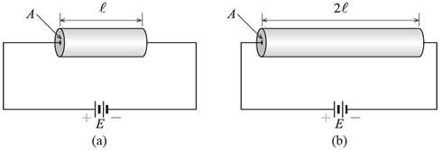

9. ( )金屬導體因為溫度升高，而使電阻增大，絕緣體若因溫度超過限度，溫升將使絕緣電阻值？ (A)急降 (B)急升
(C)稍降 (D)稍升
10. ( )設電鍋的電阻為5Ω，通以10A 之電流，試問電鍋每秒產生之熱量為何(A)50 卡 (B)120 卡 (C)250 卡 (D)500 卡
11. ( )R1=100Ω，R2=150Ω 兩者串聯接於100V 電源上，問R1兩端之電壓為何？ (A)20V (B)30V (C)40V (D)60V
12. ( )額定為200V/2000W 之均勻電熱線，平均剪成3 段後再並接於50V的電源，則其總消耗功率為何？ (A)667W
(B)875W (C)1125W (D)1350W
13. ( )如圖13所示，R3 的電阻值應該為何？ (A)1Ω (B)2Ω (C)4Ω (D)8Ω
14. ( )如圖14所示之電路中，求IS 與IL 分別為何？ (A)IS=2A，IL=0A (B)IS=1A，IL=0A (C)IS=2A，IL=6mA
(D)IS=1A，IL=6mA
15. ( )使用節點電壓法分析電路的第一步驟為何？ (A)假設每一網目的電流方向 (B)假設參考點（或稱接地點）
(C)將所有電壓源短路 (D)將所有電流源斷路
16. ( )以迴路電流法解電路時，是利用何種方程式解電路？ (A)克希荷夫電壓定律 (B)克希荷夫電流定律 (C)戴維寧
定律 (D)高斯定律
17. ( )如圖17所示之電路，迴路電流Ib 為何？ (A)2A (B)1A (C)–1A (D)–2A
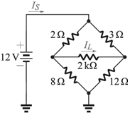
圖14
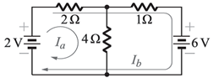
圖17
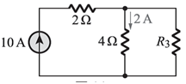
圖13

18. ( )如圖18所示電路，求電壓V 為何？ (A)4V (B)6V (C)10V (D)16V
19. ( )如圖19所示電路，(b)圖為(a)圖之戴維寧等效電路，則(b)圖之ETh 及RTh 為何？ (A)ETh=12V，RTh=4Ω
(B)ETh=24V，RTh=4Ω (C)ETh=12V，RTh=8Ω (D)ETh=24V，RTh=8Ω
20. ( )如圖20所示，若要使電阻R 獲得最大功率，則R 值應為何？ (A)14Ω (B)10Ω (C)6Ω (D)2Ω
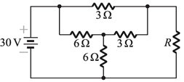
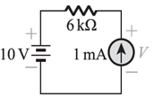
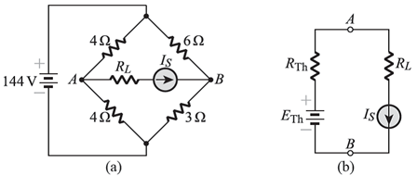
圖20
圖18
圖19

21.( )製作一個電容器其電容量為C= (A) ɛA / d (B) ɛd / A (C) dA /ɛ (D) ɛAd
22. ( )電容儲存電荷公式為 (A) C=QV (B) V=QC (C) Q=CV² (D) Q=CV
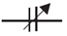
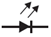
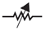
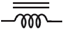
23. ( )下列何者為可變電容之符號？(A) (B) (C) (D)

24. ( )下列有關電容器之敘述，何者正確？ (A)電容器的兩片金屬箔間距越小，其電容量越小 (B)電容器積聚的
電荷相同時，電容量越大者電壓越高 (C)電解質電容器適用於高頻電路 (D)陶瓷電容器之腳位沒有正、負極性區分
25. ( )下列哪一種電容器用於電路上，其兩個接腳不能任意反接？ (A)陶質電容器 (B)電解質電容器
(C)雲母電容器 (D)紙質電容器
26. ( )兩只4.7μF/16V 之電容串接後使用於20V 電路中，則其等效電容量為(A)2.35μF(B)4.70μF (C)5.88μF(D)9.40μF
27. ( )有一厚2mm 之介質可耐最高電壓為100kV，則該介質之介質強度為何？ (A)50 MV / m (B) 50ⅹ10⁻⁵ V / m
(C) 50ⅹ10⁻² V / m (D) 50V / m
28. ( )一正電荷順電場方向移動，則下列敘述何者正確？ (A)位能增加，電位升高 (B)位能增加，電位下降
(C)位能減少，電位升高 (D)位能減少，電位下降
29. ( )有關電位的敘述，何者為誤(A)具有大小(B)具有方向(C)距電場無窮遠處之電位為零 (D)愈靠近正電荷處電位愈高
30. ( )電感儲存電能公式為 (A) W= LI²ⅹ1 / 2 (B) LI⁻² (C) 2 LI² (D) L I ⅹ 1 / 2
31. ( )螺管線圈之電感量與下列何者的關係正確？ (A)導線直徑成正比 (B)通過之電流成正比 (C)所加電壓成正比
(D)線圈匝數平方成正比
32 ( )某空氣心線圈匝數為22 匝，經測量得知電感量為120μH。若欲繞製480μH 之空氣芯電感器，則此線圈之匝數應為何？ (A)120 匝 (B)88 匝 (C)44 匝 (D)11 匝
33. ( )有關磁的敘述，下列何者正確？ (A)一磁極極面所發出或進入的磁力線多寡，稱為該磁極的磁場強度 (B)單位
面積內，垂直通過的磁力線總數稱為磁通密度 (C)物質導磁性能可以相對導磁係數區分，鐵磁性物質之相對導磁
係數為1 (D)磁場強度為純量，不具有方向性
34. ( )有一磁路之導磁係數μ=5×10^{–3}H/m，磁路的截面積為0.08m²，磁路的長度為1m，請問此磁路之磁阻為何？
(A)12500 安匝/ 韋伯 (B)2500 安匝/ 韋伯 (C)1250 安匝/ 韋伯 (D)250 安匝/ 韋伯
35. ( )數條平行導線通過同方向之電流，則下列敘述何者正確？(A)導線間不會產生作用力 (B)有些導線產生吸引力，
有些導線產生排斥力 (C)導線間將產生互相排斥之作用力 (D)導線間將產生互相吸引之作用力
36. ( )安培右手定則中，若姆指方向表示導線電流方向，則其餘四指之方向為何？(A)電場 (B)萬有引力 (C)電流所產生
磁場(D)電功率之方向
37. ( )有1亨利之線圈通電流，在0.1秒內由0 安培線性上升至2 安培，則線圈兩端之感應電壓為(A)10(B)20(C)2(D)100 V
38. ( )下列有關法拉第定律之感應電勢（電壓）敘述，何者正確(A)感應電勢與線圈匝數平方成正比 (B)感應電勢與通過
線圈之磁通量成正比 (C)感應電勢與線圈匝數成反比 (D)感應電勢與單位時間內通過線圈之磁通變化量成正比
39. ( )真空中1000μC 的電量產生28.2 牛頓的作用力，則此電量所在位置的電場強度為何？(A)2820(B)8200(C)28200
(D)14100 牛頓 / 公尺
40. ( )一線圈有1000 匝，通過5A 之電流時，產生磁通量5ⅹ10⁻³韋伯，試求 自感L 為多少亨利(A)3(B)2(C)1(D)0 亨利

